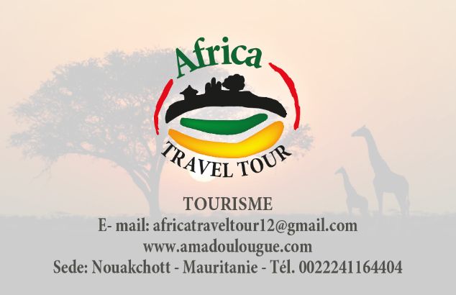
SENEGAL – TOUR DEI PAESI BASSARI
(9gg/7notti)

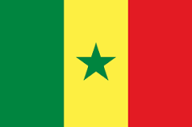

NO DA GIUGNO A NOVEMBRE
Il Senegal non è una destinazione di turismo di massa. Qui non arrivano orde di turisti vocianti e disordinati. Il turismo va vissuto con rispetto, sia nei confronti della triste storia di schiavitù che ha caratterizzato il paese, sia nei confronti della natura, sia nei confronti delle popolazioni che vi abitano, alcune ancora saldamente attaccate alle proprie tradizioni. Qui ci sono ancora segreti di una vita autentica che vanno osservati in religioso silenzio.
********
Giorno 1 – Partenza dall’Italia ed arrivo a Dakar in serata. Accoglienza da parte del team di Africatraveltour e trasferimento in hotel.

Giorno 2 – Dakar – Kaolak - Tambacounda (500 km)
Partenza di prima mattina per un lungo spostamento verso Tambacounda. Durante il tragitto verranno effettuate varie soste per visitare i villaggi lungo il percorso. A Kaolak vedremo la grande moschea che spicca, isolata, nel bel nulla della savana. Tambacounda, situata nel cuore delle terre aride del Senegal è la cittadina più grande del Senegal orientale, un crocevia di passaggio per andare in ogni direzione all’interno del Paese. Non offre particolari attrazioni turistiche, ma può costituire una piacevole tappa dopo un lungo viaggio. Passeggiata tra le vie del villaggio alla scoperta di “modi di vivere”.

Giorno 3 – Tambacounda – Kédougou (234 km)
Si lascia Tambacounda diretti verso Wassadougou. Attraverseremo la parte settentrionale del Parco Nazionale di Niokolo-Koba, dove si tenta di tutelare e reinserire molte specie di animali a rischio, sia grandi felini che volatili. Con un po’ di fortuna riusciremo a vederne alcuni. Possibilità di effettuare una visita a piedi lungo il fiume Gambia, alla scoperta dei villaggi delle etnie Sarakole (Soninke) e Bambara. Lungo il percorso possiamo osservare le miniere d’oro tradizionali dove i minatori si infilano in pozzi profondi 30 metri (da febbraio a giugno). Arrivo a Kédougou. Non siamo alla fine del mondo (come ha detto qualcuno) ma alla fine del Senegal, verso il confine con la Guinea da una parte e con il Mali dall’altra.
La cittadina ha l’atmosfera rilassata di un grosso paese e la si visita in piena tranquillità. Da qui partiremo alla scoperta del Paese Bassari, ma prima di partire, dobbiamo ricordarci di comperare un bel po’ di noci di kola. Anziché i soliti souvenir occidentali che impattano negativamente con le genuine tradizioni di questi popoli, la kola sarà per loro un regalo molto gradito.

Giorno 4 – Kédougou – Villaggi del Paese Bassari - Bandafassi
I villaggi del Paese Bassari sorgono in collina, sulle ultime propaggini del Fouta Djalon, la catena montuosa della Guinea Conakry. Visita dei villaggi con una guida locale. Ci dirigiamo in auto verso Dindefelo, ai piedi della montagna (in linguaggio pulaar Dindefelo significa proprio “ai piedi della montagna”) che segna il confine con la Guinea. Con una passeggiata a piedi di circa 30 minuti nella foresta, arriviamo alle cascate di Dindefelo, che precipitano da circa 50 metri. Il laghetto che si forma ai suoi piedi invita a rinfrescarsi con un bel bagno. Proseguiremo per Bandafassi, punto di partenza per andare alla scoperta dei villaggi Bedik sulle sommità delle colline. Le donne indossano copricapi particolari e portano, infilati a traverso nel naso, bastoncini di legno. Qui abitano etnie bedik e peulh.

Giorno 5 – Bandafassi – Salémata – Ethiolo (75 km)
Continua la visita dei villaggi. In auto ci dirigiamo alla volta di Salémata (solo 75 km ma ci vorranno quasi due ore). Questa è la zona dei Bassari le cui tradizioni sono state catalogate dall’Unesco come patrimonio culturale dell’Umanità. A Salémata ci sarà sicuramente qualche abitante che ci spiegherà nel dettaglio le tradizioni locali. Proseguimento per Ethiolo. Con una bella passeggiata arriveremo al centro del villaggio dove potremo avere un colloquio con il capo villaggio per farci spiegare in che cosa consistono le feste di iniziazione. Di norma queste feste tradizionali si svolgono nel mese di maggio, quando è impossibile arrivare ai villaggi a causa della chiusura della strada che attraversa il parco Niokolo-Koba. Il parco è chiuso da novembre a maggio.

Giorno 6 – Ethiolo – Ebarak – Bandafassi (75 km)
Trasferimento al vicino villaggio di Ebarak. Altra ottima occasione per venire a contatto con il capo villaggio e conoscere dalla loro viva voce gli usi e costumi animisti di queste due etnie. Gli abitanti di questi villaggi dichiarano di essere “figli del camaleonte”, il loro animale totem. Qui feste, danze e rituali in costumi tipici scandiscono il ritmo delle stagioni. E ogni ricorrenza è dedicata al camaleonte.

Giorno 7 – Bandafassi-Kédougou-Wassadougou-Tambacounda-Kaffrine (458 km/7h circa)
È ora di lasciare il Paese Bassari. Oggi lunga tappa in direzione di Dakar. Lungo il percorso, ci fermeremo in alcuni villaggi per visitarli e ristorarci.

Giorno 8 – Kaffrine – Mbar – Kolobane – Thiès (228km) - Dakar (+70km/1,30h) – Partenza per l’Italia.
Partenza di buon mattino diretti a Thiès dove, se giorno lavorativo, avremo modo di visitare la celebre Msad, manifattura d’arti decorative, che riproduce su arazzi opere originali di artisti senegalesi, unica in tutta l’Africa occidentale. Nata nel 1966, ad averne l’idea è stato il primo presidente-poeta senegalese Leopold Sedar Senghor, propagatore del concetto di “negritudine” (movimento letterario e politico di scrittori francofoni neri, sorto nel periodo tra le due guerre, che rivendica l’identità nera e della sua cultura). Oltre che polo artistico e industriale, la Manifattura è anche un centro di formazione e di inserimento professionale. La cinquantina di persone che ci lavora sono state formate, infatti, all’interno della struttura stessa, che ospita una scuola pubblica a numero chiuso per la fabbricazione di arazzi. Qui si preparano anche i fili colorati che verranno utilizzati per la tessitura. Una di queste opere si può ammirare nella sede dell’ONU di New York. Se le manifatture fossero chiuse, potremmo andare al Lago Rosa, sempre spettacolare. Proseguimento per Dakar. In serata trasferimento in aeroporto per il volo di rientro in Italia.

Giorno 9 – Arrivo in Italia

La quota comprende: Tutti gli hotels, tutti i pasti (colazione, pranzo e cena), acqua per tutti i partecipanti e per tutta la durata del tour, tutti gli spostamenti in auto di tipologia conveniente al numero dei partecipanti, le escursioni, gli ingressi ai musei, eventuali mance per le foto.
La quota non comprende: visto, biglietti aerei, assicurazione sanitaria e bagagli, le spese personali, eventuale supplemento per camera singola negli hotels.

